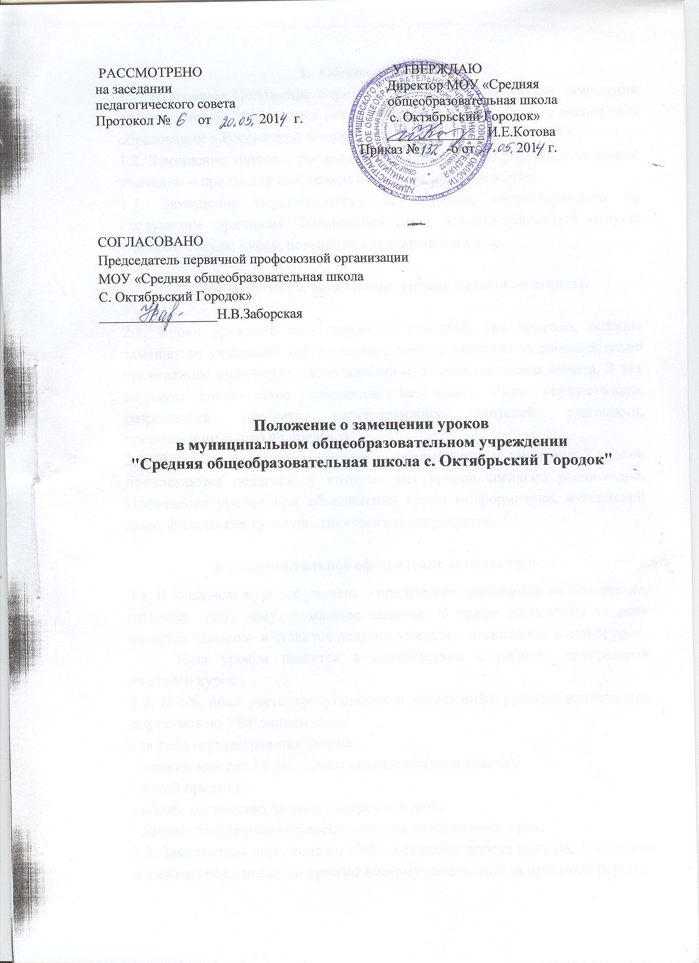

- Общие положения
1.1. Настоящее Положение определяет порядок организации замещения уроков с целью обеспечения исполнения ст. 13 Федерального закона «Об образовании в Российской Федерации» от 29.12.2012 г. №273-ФЗ
1.2. Замещение уроков – проведение уроков согласно расписанию школы учителем – предметником взамен отсутствующего педагога.
1.3. Замещение осуществляется за педагога, отсутствующего по следующим причинам: больничный лист, административный отпуск, учебный отпуск, курсы повышения квалификации и др.

- Привлечение к замещению уроков педагогов школы.
2.1. Уроки временно отсутствующих учителей, как правило, должны замещаться учителями той же специальности, которым за дополнительно проведенное количество часов занятий положена почасовая оплата. В тех случаях, когда такое замещение не может быть осуществлено, разрешается заменять отсутствующих учителей учителями, преподающими другие предметы.
2.2. В случае отсутствия учителя – предметника к замещению уроков привлекаются педагоги, у которых нет уроков согласно расписанию. Проведение уроков при объединении групп (информатика, английский язык, физическая культура, технология) допускается.

3. Документальное оформление замены уроков.
3.1. В классном журнале учитель – предметник, вышедший на замещение, отмечает дату, тему, домашнее задание. В графе домашнего задания пишется «Замена» и ставится подпись учителя, заменившего данный урок.
Тема уроков пишется в соответствии с рабочей программой учебного курса.
3.2. В «Журнал учета пропущенных и замещенных уроков» заместитель директора по УВР записывает:
- за кого осуществляется замена,
- в каких классах ( с указанием литеры каждого класса),
- какой предмет,
- общее количество часов в конкретный день,
- данные заверяются подписью учителя, заменившего урок.
3.3. Заместитель директора по УВР составляет проект приказа. В котором отражены все данные по произведенному замещению за отчетный период.
3.4. Заместитель директора по УВР ответственный за ведение табеля учета рабочего времени, проставляет замещение уроков согласно «Журнала учета пропущенных и замещенных уроков».
3.5. В табель учета рабочего времени выставляется общее количество часов, проведенных за отчетный период.
4. Оплата замещенных уроков.

4.3. Уроки, проведенные в отчетный период, оплачиваются при начислении заработной платы за текущий месяц.
4.4. Оплата уроков производится только за уроки, проставленные в табеле учета рабочего времени, согласно пункту 3.3. настоящего Положения.
5. Контроль организации замещенных уроков.

5.1. Заместитель директора по УВР, ответственный за ведение документации замещенных уроков, осуществляет контроль заполнения учителями – предметниками классных журналов и «Журнала учета пропущенных и замещенных уроков».

